
2011.11.1発行

発行

発行
週刊
企業経営

MAGAZINE

マガジン

No.234

WEB
発行 税理士法人優和

No.252

ネットジャーナル
1
Ｗｅｅｋｌｙエコノミスト・レター ２０１１年１０月２８日号
欧州危機と新興国経済

経済・金融フラッシュ ２０１１年１０月２８日号
韓国7-9月期ＧＤＰ：前期比+0.7％
～7-9月は欧州債務問題に翻弄される展開に

経営ＴＯＰＩＣＳ
2
統計調査資料
労働力調査（基本集計） 平成２３年９月分（速報）

経営情報レポート
3
すぐに始められる経営改善策
社会保険料のコスト削減対応法

経営データベース
4
ジャンル：企業運営 サブジャンル：日本版ＳＯＸ法
内部統制が定める文書化方法
内部統制への企業への取り組み

ネットジャーナル
「Ｗｅｅｋｌｙ
エコノミスト・レター」
要 旨
ニッセイ基礎研究所
２０１１年１０月２８号

欧州危機と新興国経済

要 旨

欧州危機の混迷を受けて新興国経済にも暗雲が立ち込めてきた。今回の危機はリーマンショックへの対応で積極化した財政の収支悪化が遠因となっていることから、世界金融危機の「第二波」と考えることができるだろう。
1

前回の「第一波」では、信用収縮の悪循環に陥るまで、米国経済が失速しても新興国経済は高成長を維持するという「ディカップリング」の期待があった。見方が甘かったともいえるが、新興国には巨大なインフラ需要が潜在、ショック後も欧米に先駆けて回復したことを考えれば、過度な信用収縮が回避できていれば、「ディカップリング」は成功した可能性もある。
2

「第一波」と「第二波」を比較すると、「過剰債務＝過剰消費」というバブル的消費需要が発生しそれが崩壊した
3

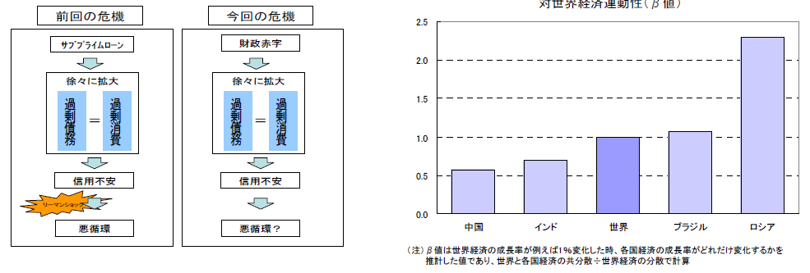

こと、その崩壊過程で発生した信用不安の解消に手間取り、問題が深刻化してきたことが共通している。「第一波」ではリーマンショックを契機に信用収縮に至ったが、今回はその失敗経験も生かせることから、国際的信用収縮を回避できる可能性がある。

今後のシナリオとしては、前回と同様に国際的信用収縮⇒世界貿易の急減⇒新興国経済の失速という悲観シナリオが考えられる。この場合は世界経済との連動性が強いロシアとブラジルは欧米と共に失速、中国とインドへの影響は限定的と考えられる。また、国際金融を牛耳ってきた欧米金融機関の体力が低下している中で、国際的信用収縮を回避するためには、日本などその他の国の金融機関の活躍が欠かせないだろう。
4

対世界経済連動性（β値）

ネットジャーナル
「経済・
金融フラッシュ」
要 旨
ニッセイ基礎研究所
２０１１年１０月２８日号

韓国7-9月期ＧＤＰ：前期比+0.7％
～7-9月は欧州債務問題に翻弄される展開に

要 旨

現状：成長に力強さは見られず
1
韓国銀行（中央銀行）は10月27日、7-9月期の実質国内総生産（ＧＤＰ）を公表した。前期比（季節調整済）では0.7％の増加となり1-3月期（同+1.3％）、4-6 月期（同+0.9％）に続いて成長ペースが鈍化した。また、前年同期比（原系列）では3.4％の増加であった。
韓国経済については外需主導の成長は続いているものの、力強さは見られない結果といえる。供給別の項目では、農林水産業の減速が目立った。夏の長雨により収穫量が減ったため、前期比で6.1％の減少を記録した。一方、主力産業である製造業の成長率は、ほぼ横這いであった（前期比+1.4％→同+1.3％）。

海外経済に翻弄される展開
2
7-9月期の韓国経済を振り返ると、欧州債務問題など海外経済の影響を大きく受けた展開だった。8月にギリシャのデフォルト懸念から欧米の金融機関がリスク回避的な行動を取ると、新興国は総じ
韓国の実質ＧＤＰ成長率（前期比、季節調整済）
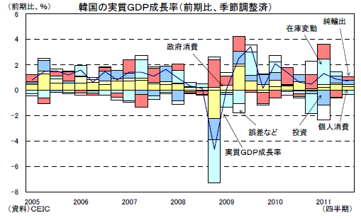

て通貨安・株安に見舞われたが、なかでも韓国は大きな影響を受けた。
韓国経済が海外経済に対して脆弱な理由のひとつは、対外債務（中でも短期債務）が大きい点に見出せる。1990年代の後半に発生した通貨危機の時には外貨準備を大きく超える短期対外債務を保有していた。そのため、海外資本が大量に流出した際、政府は為替介入で通貨の安定を図ったが、外貨準備が枯渇、ウォンが大幅に下落した。同時に、海外から資金を借入れていた韓国企業の資金繰りが逼迫し、ＩＭＦに資金援助を求める事態に発展した。
韓国はこの通貨危機のトラウマが根強い。金融危機時は通貨危機とは異なり、外貨準備も積み増しており、日米中と通貨スワップ協定を結びセーフティネットを構築した。結果として、通貨危機と呼べるほどの事態にはなっていない。しかし、短期対外債務が多いという問題は解消された訳ではない。実際、リーマンショック後には多額の資本流出とウォンの下落が発生している。
外貨準備／短期対外債務比率
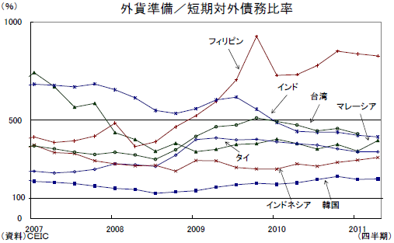

■ＢＯＥ政策金利と10年国債利回り
■ＢＯＥ政策金利と10年国債利回り
■ＢＯＥ政策金利と10年国債利回り
■ＢＯＥ政策金利と10年国債利回り
■ＢＯＥ政策金利と10年国債利回り
■ＢＯＥ政策金利と10年国債利回り
■ＢＯＥ政策金利と10年国債利回り
■ＢＯＥ政策金利と10年国債利回り
■ＢＯＥ政策金利と10年国債利回り

経営TOPICS
❖
「統計調査資料」
抜 粋
総務省統計局
２０１１年１０月２８日公表

労働力調査（基本集計）
平成２３年９月分（速報）
※全国（岩手県，宮城県及び福島県を除く）

結 果 の 概 要

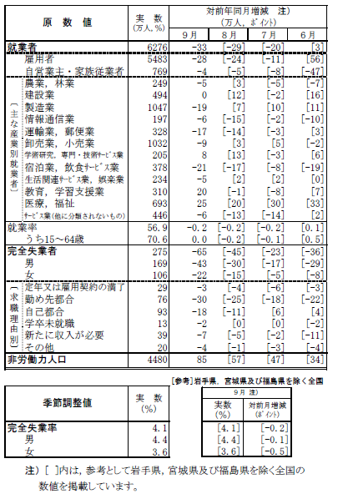
【就業者】
●就業者数は6276万人。前年同月に比べ３３万人の減少。
●雇用者数は5483万人。前年同月に比べ28万人の減少
●主な産業別就業者を前年同月と比べると，
「宿泊業，飲食サービス業」，「製造業」などが減少，「医療，福祉」などが増加

【就業率】
●就業率は56.9％。前年同月に比べ0.2ポイントの低下

【完全失業者】
●完全失業者数は275万人。前年同月に比べ65万人の減少
●求職理由別に前年同月と比べると，「勤め先都合」が30万人の減少。｢自己都合｣が18万人の減少

【完全失業率】
●完全失業率（季節調整値）は4.1％

【非労働力人口】
●非労働力人口は4480万人。前年同月に比べ85万人の増加

●９月分結果から，岩手県，宮城県及び福島県を含む全国結果の公表を再開しました。ただし，当該３県では東日本大震災の影響により，依然，沿岸部を中心に調査が再開されていない調査区が一部あります（全国の調査区数に占める割合は９月分では１％未満）ので，結果の利用に当たっては御留意願います。

就業状態別人口

Ⅰ

●前年同月に比べ，労働力人口は98万人(1.5％)の減少，非労働力人口は85万人(1.9％)の増加
●15～64歳の労働力人口は97万人(1.6％)の減少，非労働力人口は60万人(2.9％)の増加
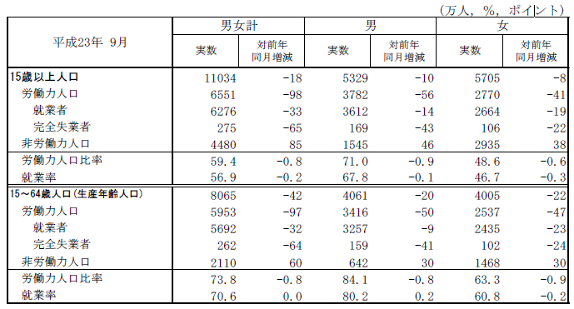
表１ 就業状態別人口

就業者の動向

Ⅱ

1

就業者数
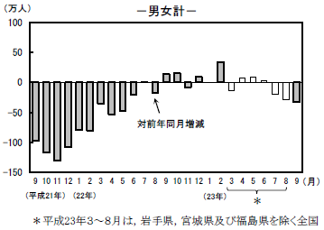
●就業者数は6276万人。前年同月に比べ
図１ 就業者の推移（男女計）
33万人（0.5％）の減少。
男性は14万人の減少，女性は19万人の減少
表２ 男女別就業者
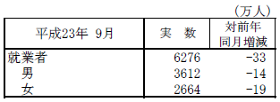

就業率
2

図２ 就業率の対前年同月ポイント差の推移
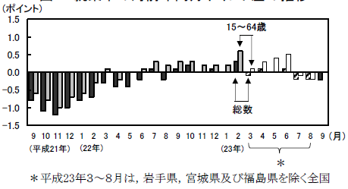
●就業率(15歳以上人口に占める就業者の割合)は
56.9％。前年同月に比べ0.2ポイントの低下

●15～64歳の就業率は70.6％。前年同月と同率
男性は80.2％。0.2ポイントの上昇。
女性は60.8％。0.2ポイントの低下

従業上の地位
●雇用者数は5483万人。前年同月に比べ28万人(0.5％)の減少。
3

男性は3136万人。５万人の減少。
女性は2347万人。23万人の減少。
●自営業主・家族従業者数は769万人。前年同月に比べ４万人の減少

従業者規模
●企業の従業者規模別非農林業雇用者数及び対前年同月増減
4

1～29人規模 1565万人と，18万人(1.1％)減少
30～499人規模 1859万人と，12万人(0.6％)減少
500人以上規模 1450万人と，16万人(1.1％)減少
5

産業
表３ 主な産業別就業者・雇用者
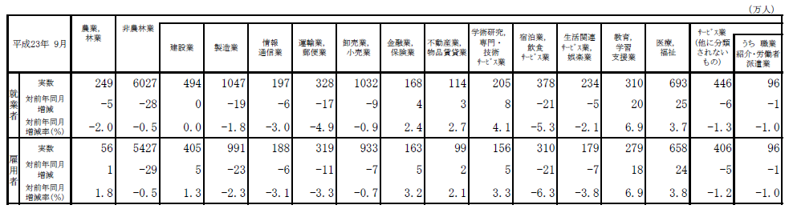

注）労働者派遣事業所の派遣社員については，派遣元事業所の産業について分類しており，派遣先の産業にかかわらず派遣元産業である「サービス業 （他に分類されないもの）」の中の「職業紹介・労働者派遣業」に分類している。なお，派遣先の産業については調査していない。

図３ 主な産業別就業者の推移
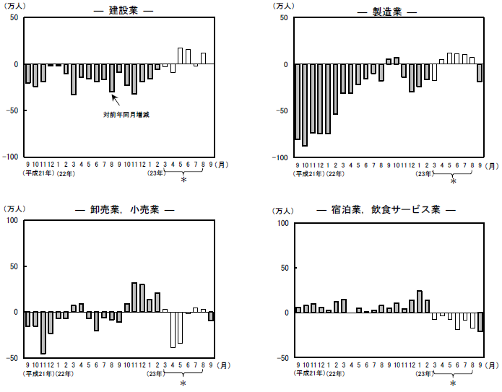
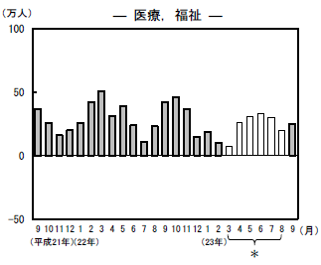

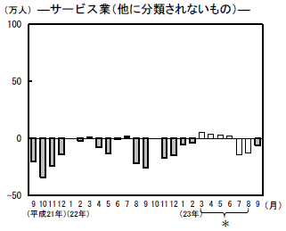

＊平成23年３～８月は，岩手県，宮城県及び福島県を除く全国

企業経営情報レポート
ジャンル：財務
ジャンル：労務

すぐに始められる経営改善策
社会保険料のコスト削減対応法

ポ イ ン ト

健康保険料・厚生年金保険料の節税対策
1

・・・・・・・・・・・・・・・・・・・・・・・・・・・・
労働者災害補償保険料の節税対策
2

・・・・・・・・・・・・・・・・・・・・・・・・・・・・
雇用保険料節税対策とその他の節税ケース
3

・・・・・・・・・・・・・・・・・・・・・・・・・・・・
法人会社の設立による社会保険料節税
4

・・・・・・・・・・・・・・・・・・・・・・・・・・・・


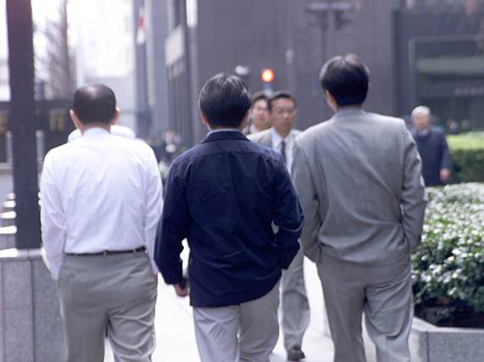

1

健康保険料・厚生年金保険料の節税対策

はじめに

厳しい状況が続く日本経済ですが、企業は少しでも売上を出すために日々努力を続けています。その中でも重要となるのが「いかに経営コストを削減するか」ということです。
税金については、税務対策を考え実行している企業も多いのですが、社会保険関係に対しては何の対策もしていない企業がほとんどです。社会保険料といっても、実態は税金とほとんど変わりがありません。
税金と福利厚生費を実際にどの程度支払っているかを算出し、必要経費を少しでも削減し、無駄な経費を省き、税金対策そして社会保険料対策をすることこそがリストラの第一歩であると同時に、健全な企業経営を目指すことが可能になります。
本書では、社会保険料の節税について、法律に適合させた上で少しでも有利になるような対策をご紹介しています。社会保険料対策を中心に述べているため、税法や他の法律にも留意して実行する必要があります。
社会保険料を安く抑えることは、会社にとって非常にメリットがあるばかりでなく、従業員にとっても個人負担分が少なくなり、手取り給与が増えることになります。
ぜひご参考にしていただきたいと思います。

１│従業員にかかる保険料の節税

（１）入社日は月初、退職日は月末の前日にする
健康保険・厚生年金保険の適用事業所に入社して被保険者になると、そこから保険料徴収が始まります。徴収が終了するのは「被保険者資格を喪失した日の属している月の前月まで」と規定されています。この場合、被保険者資格を喪失した日は、退職日及び死亡日の「翌日」となります。

■例１
平成21年3月26日入社 ⇒ 平成21年6月30日退社（Ａさん）
 | 3月 | 4月 | 5月 | 6月 | 徴収月数 | 在籍期間
健康保険・厚生年金保険料徴収月数 | 徴収あり | 徴収  あり | 徴収  あり | 徴収  あり | 4ヶ月 | 約3ヶ月

■例２
平成21年4月1日入社 ⇒ 平成21年6月29日退社（Ａさん）
 | 3月 | 4月 | 5月 | 6月 | 徴収月数 | 在籍期間
健康保険・厚生年金保険料徴収月 | 徴収なし | 徴収  あり | 徴収  あり | 徴収  なし | 2ヶ月 | 約3ヶ月

■結果
Ａさんの標準報酬月額を20万円とすると（40歳未満）
会社負担分（月）＝健康保険（9,240円）＋厚生年金保険（15,704円）
＝計24,944円 2ヶ月分とすると49,888円の節税

つまり会社として採用する場合には、月初に入社してもらい、退職するならば月末の前日が有利であるということになります。上記は１名換算ですが、新入社員が多数の場合はかなりの節税となります。

（２）被保険者になれない人を大いに活用する
健康保険及び厚生年金保険の適用事業所に勤務している人でも、一定の条件に該当すれば、健康保険及び厚生年金保険の被保険者の適用から外れることになるため、保険料が発生しないことになっています。
健康保険及び厚生年金保険の被保険者の適用条件について以下にあげています。

■被保険者の適用条件について
被保険者適用除外 |  | 被保険者に該当する場合
Ａ日々雇い入れられる人 | ⇔ | 日々雇いいれられる人が、引き続き1ヶ月を以上使用されることになったとき
Ｂ2ヶ月以内の期間を定めて使用される人 | ⇔ | 2ヶ月以内の期間を超えて引き続き使用されることになったとき
Ｃ季節的業務（4ヶ月以内）に使用される人 | ⇔ | 継続して4ヶ月を超えて使用される見込の人は当初から加入する
Ｄ臨時的事業の事業所（6ヶ月以内）に使用される人 | ⇔ | 継続して6ヶ月を超えて使用される見込の人は当初から加入する
Ｅ労働時間が正社員の4分の3未満の人 | ⇔ | 常時雇用関係があり、労働時間が正社員の4分の3以上の人は加入する

（３）正社員を少なく短時間雇用者を多く雇用する
健康保険及び厚生年金保険の適用事業所に勤務する労働者は、本人の意思とは関係なく、健康保険及び厚生年金保険の被保険者となり、保険料が徴収されます。
ただし、被保険者の適用除外に該当する人を多く使用することによって、それだけ保険料の節税につながります。
■適用除外要件
労働時間等が一般の正社員の労働時間の4分の3未満の短時間労働者
（1日6時間未満 もしくは 月15日未満）

例えば、40歳未満の人を標準報酬月額15万円（賞与なし）で10人雇用したとします。勤務形態は1日8時間で月20日とすると、厚生年金被保険者に該当するため、以下の保険料が発生します。

■保険料
標準報酬月額15万円の場合 健康保険料→7,065円 厚生年金保険→11,778円
●被保険者10名
健康保険料＝7.065円×10名＝70,650円（月額）
厚生年金保険＝11,778円×10＝117,880円（月額）
合計：188,530円
年間保険料計：2,262,360円
この10名の勤務時間を短くして、１日６時間未満もしくは月15日未満にすると前述の保険料の節税になります。

（４）高年齢者を大いに活用する
平成18年４月に「高年齢者雇用安定法」が改正され、60歳以降も労働者を雇用すべき義務が企業に課せられました。
ひとくちに60歳代といっても人によってはまだまだ活力もありますし、子どもが成人していて家族を養う必要が少ないため、給与を低く抑えることができます。また、長年培った能力があるため費用をかけて育てる必要もありません。
さらに70歳以上の人を雇用した場合には、健康保険の被保険者には該当しますが、厚生年金の被保険者にはならないため、社会保険料は半額程度となります。

 | 50歳代の求人 | 60歳代の求人
雇用状況 | 正社員 | 嘱託
家族にかかる費用 | ある | ほぼない
月給 | 45万円 | 15万円
賞与 | 70万円（年1回） | なし
会社負担の年間保険料 | 857,150円 | 239,616円
60代以降の嘱託を雇用すると年間で617,534の節税

2

労働者災害補償保険料の節税対策
１│事業のやり方を見直す

（１）メリット制を大いに適用する
労働者災害補償保険料率は、事業の種類ごと、そしてその災害率に応じて決められています。ただし、同じ事業でもその設備や作業環境、災害防止への努力などによって災害の発生率に差が生じます。
メリット制とは、労働災害を防止する為に努力した事業主への特典として、労災の保険料率を下げて保険料を安くしようとするものです。
納付された保険料額等と支給した保険給付等の額の比率に応じて継続事業（一括有期事業を含みます）の場合には保険料率、有期事業の場合は、確定保険料の額を上げ下げします。
ただし、このメリット制は全ての事業に該当するものではありません。継続事業のメリット制を例にその条件をみましょう。

●要件その１
連続する３保険年度中の各保険年度において以下のうちいずれかに該当するもの
①100人以上の労働者を使用する事業
②20人以上100人未満の労働者を使用する事業であって、災害度係数が0.4以上であるもの
③一括有期事業については、各保険年度の確定保険料が100万円以上

●要件その２
上記①～③のどれかにあてはまり、かつ連続する３保険年度中の最後の保険年度に属する３月31日において、保険関係成立後３年以上経過していること

■例
コンクリート製造業で労働者を100人使用した場合において、100人の賃金が5億円とすると保険料が1000分の14で、保険料総額は700万円になります。
災害防止などでメリット制を使うことができ、保険料率が1000分の13になったとすると、同じ賃金でも保険料は650万円となり、50万円の節税になります。

経営データベース
1
ジャンル： 企業運営 ＞ サブジャンル： 日本版ＳＯＸ法

内部統制が定める文書化方法
uestion
Q
Q
内部統制が定める文書化とその手順について教えてください。

nswer
a
a
内部統制を評価するためには、経営者は自社の内部統制の状況を客観的に見渡せるように内部体制の「文書化」を実施する必要があります。内部統制の文書化は、一般的に「①業務記述書」「②フローチャート」「③リスクコントロール・マトリクス」の３つの文書が用いられます。
（１）業務記述書
内部統制評価の対象となる社内業務を洗い出し、各部署が行う業務内容や手順を記述するものです。記載内容は「担当者の所属」「承認者の所属、役職」「売上の計上基準」「関係書類の名称と作成のタイミング」「関係する規程類の名称」「業務の手順」等の項目です。
（２）フローチャート
次に、それぞれの業務の流れを「フローチャート」の形式で可視化します。「業務フローチャート」の作成は、下記の３つのポイントに留意する必要があります。
①財務報告の信頼性に繋げるため、勘定科目との関連性が明確であること
②リスクとそれに対応するコントロールが組み込まれていること
③業務アプリケーションは、ITにより支援されている場合が多く、IT統制に配慮されていること

（３）リスクコントロール・マトリクス（RCM）
リスクコントロール・マトリクス（以下 RCMと略す）は、リスク・アプローチによる内部統制の評価及び監査に特有の文書を指します。内部監査部門や経営者そして外部監査人が、内部統制の評価や監査に当たって拠り所とする重要な文書の１つです。RCMを整備することは、評価や監査の作業効率の向上に寄与し、課題となっているＳＯＸ法遵守工数/コストの削減にも有効です。作成上のポイントは下記５つの項目が考えられます。
①重要な勘定科目との関連
②経営者の主張との関連
③業務フローチャート上のリスクとコントロール
④コントロールのタイプ（予防的統制か発見的統制、手作業による統制、コンピュータによる統制 等）
⑤IT統制への配慮

経営データベース
2
ジャンル： 企業運営 ＞ サブジャンル： 日本版ＳＯＸ法

内部統制への企業への取り組み
uestion
Q
Q
内部統制への企業の取り組みは、どのように行えばよいのでしょうか。

内部統制基準では、内部統制は「組織内のすべての者によって遂行される」と規定しています。内部統制に対して最終的な責任を有するのは経営者ですが、組織内のすべての者がそれぞれの職位・立場に応じて、有効な内部統制の整備と運用に一定の役割を担っています。
nswer
a
a
（１）経営者の役割
内部統制は、健全な企業経営及び慎重な業務遂行を目指して経営者が社内に構築する仕組みであり、その最終的な構築責任は経営者に帰属します。
（２）取締役会の役割
取締役会は、業務執行の意思決定機関として、内部統制の構築に係る基本方針を決定します。経営者はその基本方針のもと、実際に内部統制を企業組織全体に構築する責任を負います。
また、取締役会は下記の報告を通じて経営者の業務執行状況を監督する役割を担っています。
①経営者からの状況報告（内部監査結果の報告を含む）
②業務担当取締役（執行役）からの状況報告
③監査役会（監査委員会）からの内部統制についての全体的な評価と検出事項の報告
④外部監査人からの内部統制の機能状況についての報告

（３）監査役または監査委員会の役割
監査役または監査委員会は、取締役（執行役）の職務の執行に対する監査の一環として、独立した立場で内部統制の有効性を評価・検証する役割を有しています。
（４）内部監査部門の役割
内部監査部門は、内部統制の基本的要素の１つであるモニタリングの役割を有しており、他の基本的要素（統制環境、リスク評価、統制活動、情報と伝達、ＩＴへの対応）の有効性を検討・評価し、必要に応じて改善を指示します。
（５）管理者の役割
業務担当取締役や部長・課長等の管理者は、自分が所轄する部署や業務のなかで、経営者から与えられた役割を適切に果たすために、内部統制を有効に構築・整備・運用する責任をもちます。
（６）担当者の役割
担当者は、定められた諸手続きや方針（業務マニュアル等の各種規程など）を遵守し、日々の業務活動を遂行することが求められます。

